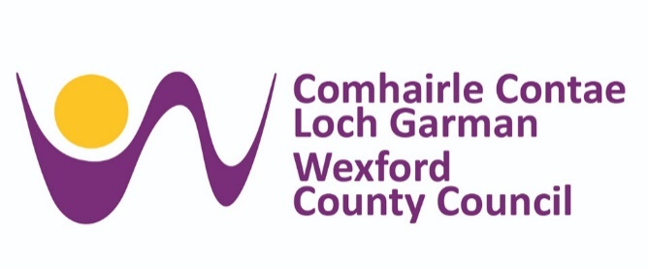 |  | FOIRM ACHOMHARC I gCOINNE CIONTA TRÁCHTA  Seol chuig: An Roinn Bóithre, Comhairle Contae Loch Garman, An Charraig Leathan, Loch Garman.  R-post: roadsadmin@wexfordcoco.ie  Fón: (053) 919-6920

Uimh. An Fhíneáil:
Cláruimhir an Fheithicil:
Dáta an Fhíneáil:
Ainm:
Seoladh:
Uimh. Fón:
Seoladh R-phost:
NÍ GHLACFAR leis na cúiseanna seo a leanas mar fhorais achomhairc:

- Páirceáil ar bhealach mídhleathach m.s. ar chosán, i limistéar crochta, ar líne dhúbailte bhuí, ar líne bhuí shingil ag am nach bhfuil ceadaithe, i limistéar coisithe, i mbá bus, i stad tacsaí srl.
- Páirceáil gan Cheadúnas páirceáil do dhaoine faoi Míchumais i mBá do Dhaoine faoi Mhíchumas.
- Easpa bonn airgid/sóinseáil ceart don mheaisín nó teip ar mheaisín íoc ⁊ taispeáin a aimsiú
- Mura bhfuil do ticéad le feiceáil i do gaothscáth.
- Moilleanna (cruinnithe, coinne dhochtúir srl.)
- Mura bhfeactar nó mura léitear comharthaí bóithre.
- Feithicil príobháideach luchtaithe i mbá lódáil (gan cáin do feithicil earraí)

Glacann Comhairle Contae Loch Garman le achomhairc laistigh de 56 lá ó dháta eisiúna an Fhógra Pionóis Muirir Sheasta, agus a bhfuil doiciméid tacaíochta churtha ar fáil amháin.
Ní Ghlacfar le achomhairc taobh amuigh den tréimhse 56 lá.
Cúis d’achomharc:

Síniú: __________________________________ Dáta: _________________________________

